Cập nhật lớn của IMO đối với các khuyến cáo đối với việc vào không gian kín
maritimecyprus
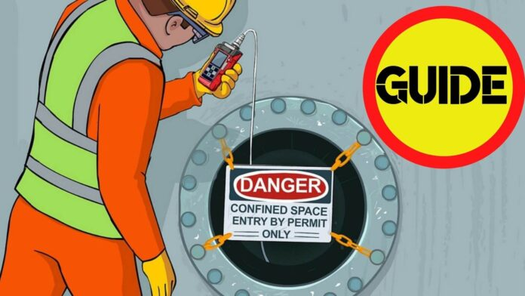
Các không gian kín trên tàu như các hầm hàng, két nước dằn, khoang cách ly, đáy đôi, và hầm trục chân vịt (duct keel) thường được cho là nguyên nhân chính gây tử vong trong ngành hàng hải. Bầu khí quyển trong các không gian này có thể nhanh chóng trở nên chết người do hàng loạt mối nguy hiểm tiềm ẩn, nghiêm trọng nhất bao gồm: thiếu oxy (thường do quá trình oxy hoá, rỉ sét hoặc hoạt động sinh học), thừa oxy, hoặc sự hiện diện của khí độc (như hydrogen sulphide, carbon monoxide) hay khí dễ cháy.
Đáng buồn thay, một tỷ lệ lớn các tai nạn không chỉ xảy ra với người vào đầu tiên, mà với cả những người cứu nạn tiếp theo — những người cố gắng đưa nạn nhân ra ngoài nhưng không tuân thủ quy trình an toàn thích hợp. Điều này nhấn mạnh nhu cầu cấp thiết phải có các quy trình nghiêm ngặt và được cập nhật thường xuyên. Việc IMO sửa đổi các khuyến cáo này là phản ứng trực tiếp trước tình trạng tử vong có thể phòng tránh được từ các môi trường nguy hiểm này.
Cập nhật của IMO
Ngành hàng hải đang đứng trước một thay đổi lớn về an toàn sau khi thông qua Nghị quyết MSC.581(110) – KHUYẾN CÁO SỬA ĐỔI VỀ VIỆC VÀO KHÔNG GIAN KÍN TRÊN TÀU. Được phê chuẩn bởi Ủy ban An toàn Hàng hải IMO (MSC 110) vào ngày 27/6/2025, nghị quyết mới này đánh dấu sự sửa đổi toàn diện các quy trình, thay thế cho Nghị quyết A.1050(27) vốn được sử dụng lâu nay.
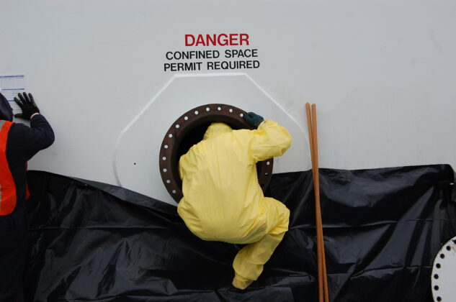

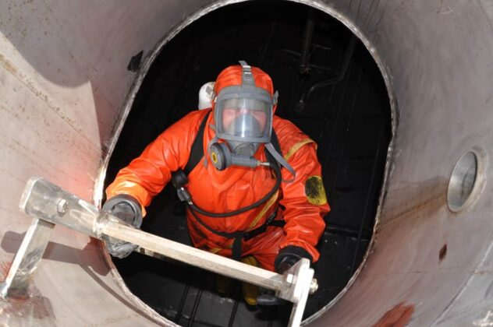
Quy định mới này, nhằm giải quyết việc tiếp tục xảy ra các ca tử vong trong không gian kín trên tàu, đã thay đổi căn bản trọng tâm của phòng ngừa tai nạn. Lời nói đầu của MSC.581(110) nêu rõ rằng các tai nạn không chỉ do thiếu hướng dẫn, mà chủ yếu do không thực hiện đánh giá rủi ro đúng cách và không áp dụng các quy trình phù hợp. Nghị quyết cũng khẳng định vai trò quyết định của lãnh đạo tổ chức trong việc triển khai thành công bằng cách trao quyền cho thuyền viên trên tàu.

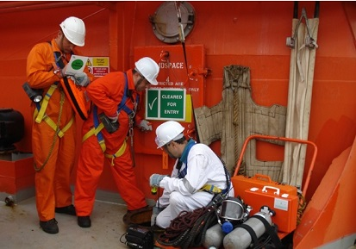
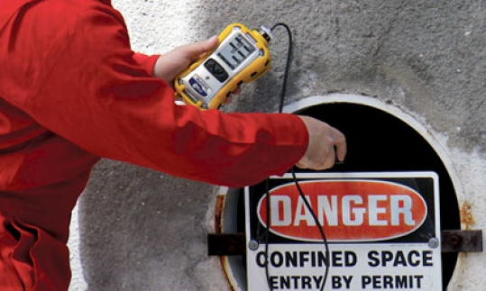
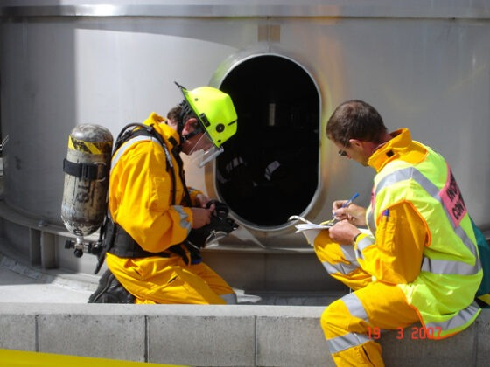
IMO khuyến cáo mạnh mẽ các chủ tàu và nhà khai thác tàu ngay lập tức rà soát và sửa đổi Hệ thống Quản lý An toàn (SMS) của mình để đáp ứng các yêu cầu mới, trước kỳ họp thứ 34 của Đại hội đồng IMO (24/11 – 3/12/2025), khi Nghị quyết A.1050(27) sẽ chính thức bị bãi bỏ.
Các Thay Đổi Chính đối với Hệ thống Quản lý An toàn (SMS)
Nghị quyết MSC.581(110) đưa ra một số khái niệm mới, làm rõ trách nhiệm và mở rộng phạm vi của các khuyến cáo:
Mở rộng phạm vi và trách nhiệm
Các khuyến cáo mới đã mở rộng phạm vi áp dụng một cách đáng kể, nay bao gồm rõ ràng cả nhà khai thác cảng và bến tàu, công nhân cảng, các hoạt động có sự tham gia của nhân sự ở trên bờ lên tàu.
Điều này đòi hỏi phải triển khai các biện pháp quản lý an toàn mới liên quan đến vùng giao tiếp giữa tàu và bờ.
Các biện pháp chính liên quan đến người ở trên bờ bao gồm:
- Thực hiện đánh giá rủi ro trước khi hoạt động, và nếu phát hiện có rủi ro thì phải tiến hành đánh giá rủi ro chung với đại diện của cảng/bến tàu.
- Đặt sơ đồ cơ bản của các không gian trên tàu tại chân cầu thang lên tàu (gangway) hoặc tại các điểm ra/vào, thể hiện rõ không gian an toàn và không an toàn để vào.
- Cung cấp thông tin cho những người trên bờ về các mối nguy liên quan đến không gian kín có thể tồn tại trên tàu.
Các định nghĩa và mối nguy hiểm mới
Nghị quyết đưa ra các thuật ngữ quan trọng nhằm tăng cường nhận diện mối nguy hiểm:
- Không gian kết nối (Connected Space): Một thuật ngữ mới; không gian kết nối (ví dụ: cách nhau bởi một cửa mở bằng tay) phải được coi là có khí quyển nguy hiểm cho đến khi kiểm tra chứng minh rằng chúng an toàn.
- Không gian liền kề (Adjacent Space): Định nghĩa được làm rõ; theo đó, hầu hết các không gian ngoài khu sinh hoạt của thuyền viên đều có thể được xem là không gian liền kề.
- Khí quyển có những mối nguy hiểm còn lưu lại (Trapped Hazardous Atmosphere): Định nghĩa và yêu cầu mới, đề cập đến vùng khí quyển nguy hiểm có thể còn tồn tại trong không gian kết nối, ngay cả khi không gian nguồn đã được làm sạch.
Sổ đăng ký Không gian Kín (Enclosed Space Register)
Một yêu cầu then chốt mới là Sổ đăng ký Không gian Kín – một hồ sơ riêng cho từng tàu, trong đó phải liệt kê:
- Tất cả các không gian kín,
- Các không gian kết nối và liền kề với chúng,
- Các mối nguy hiểm cụ thể,
- Các biện pháp giảm thiểu rủi ro cần thiết.
Các cập nhật về vận hành và quy trình
Các quy trình vận hành khi vào không gian kín cũng được tăng cường:
- Đánh giá rủi ro: Người có đủ năng lực đánh giá phải xác định rõ khả năng có mặt của CO (Carbon Monoxide), CO₂ (Carbon Dioxide) và các khí độc hoặc gây ngạt khác. Ngưỡng an toàn cho CO₂ được quy định: dưới 0,5% thể tích hoặc 5000 ppm.
- Thời hạn hiệu lực của giấy phép vào không gian kín: Giấy phép không được vượt quá 8 giờ.
- Bảo vệ lối vào: Cửa hoặc nắp ra/vào phải luôn được niêm phong hoặc khóa để chống việc vào nhầm, trừ khi đã được xác nhận an toàn; nghị quyết gợi ý có thể dùng tem niêm tương tự ISPS Code.
- Cấm vào một mình: Công ty phải bảo đảm không cho phép một người vào không gian kín một mình.
- Áp lực về thời gian: Công ty phải bảo đảm có đủ thời gian để thực hiện công việc trong không gian kín, vì áp lực thời gian được nhận diện là yếu tố góp phần gây tai nạn.
- Huấn luyện & trang thiết bị: Thuyền viên phải được huấn luyện về sử dụng trang thiết bị cần thiết cho công tác cứu nạn trong không gian kín, và phải lưu hồ sơ đào tạo.
Ý nghĩa tổng thể
Nghị quyết mới MSC.581(110) là một bước tiến toàn diện trong an toàn hàng hải, tập trung vào:
- lập kế hoạch tốt hơn,
- kiểm soát nghiêm ngặt hơn đối với việc đi vào không gian kín,
- tăng cường nhận diện các mối nguy hiểm,
- giải quyết cụ thể vấn đề khí độc/ngạt,
- và lồng ghép vai trò của người ở trên bờ trong quy trình an toàn.
Các công ty cần nhanh chóng tích hợp những thay đổi này vào Hệ thống Quản lý An toàn (SMS).
Để biết thêm thông tin, bạn có thể tải xuống Nghị quyết IMO mới MSC.581(110) tại liên kết dưới đây:
https://maritimecyprus.com/wp-content/uploads/2021/06/Download-pdf-2.jpg
Để hỗ trợ thêm cho Chủ tàu/Nhà quản lý tàu, bạn cũng có thể tải xuống bảng so sánh giữa IMO A.1050(27) và MSC.581(110) theo liên kết được cung cấp.
https://maritimecyprus.com/wp-content/uploads/2025/11/Annex-B-Comparison-between-A.105027-and-MSC.581110.pdf
----------------------------------------

